Stappenplan voor ninjaster
__________________________________________________________________________
Dit heb je nodig
- Twee A4’ tjes
- Schaar
- Liniaal (mag)
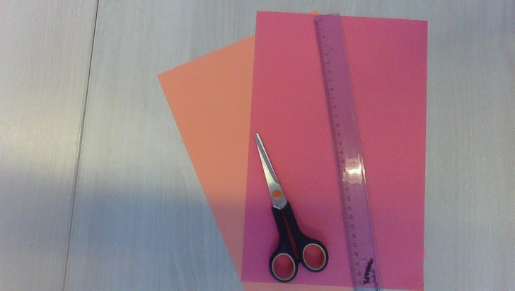

__________________________________________________________________________
Stap 1
- Vouw het A4tje van hoek naar hoek zodat je een vierkant krijgt en knip het stukje dat over is er af

- Doe dit ook bij het andere papiertje

__________________________________________________________________________

__________________________________________________________________________
Stap 2

- Knip dan uit het grote vierkant 4 kleine (ongeveer gelijke vierkantjes)
- (Ze hoeven niet gelijk te zijn)
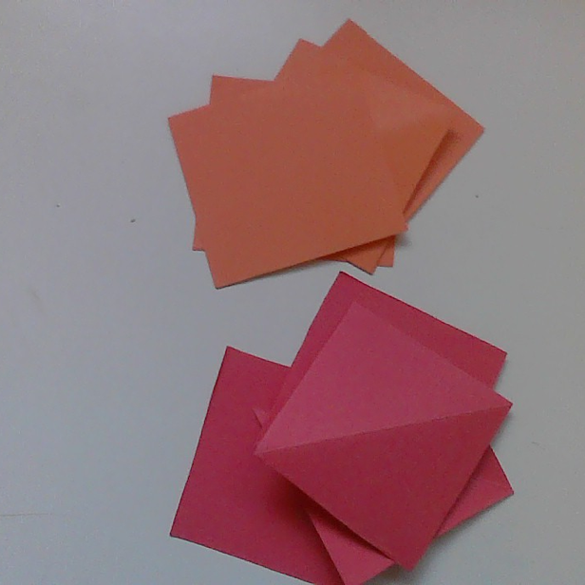

__________________________________________________________________________
Stap 3
- Vouw het papiertje nu dubbel.
- Vouw nu twee hoeken naar binnen als een huisje.

- Vouw het papiertje nu weer dubbel met de gevouwen hoeken naar binnen
__________________________________________________________________________

Stap 4

- Vouw het andere hoekje nu om en vouw het dan ook de andere kant op
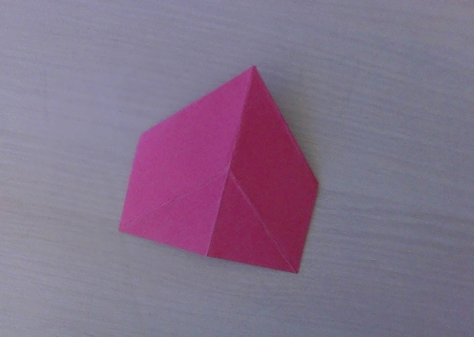
- Vouw nu het papiertje open zodat je een driehoek ziet
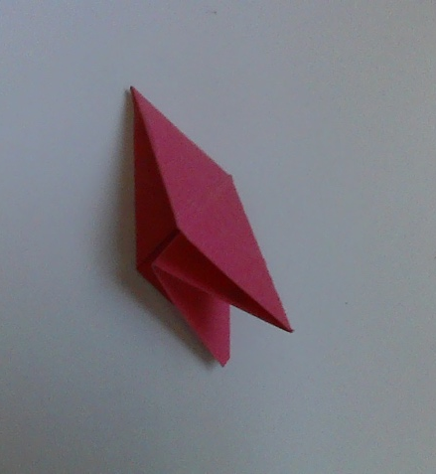
- Vouw het driehoekje nu naar binnen en vouw het plat

- Doe dit nu bij al je papiertjes

- Schuif twee papiertjes in elkaar en vouw de uitstekende hoekjes naar binnen
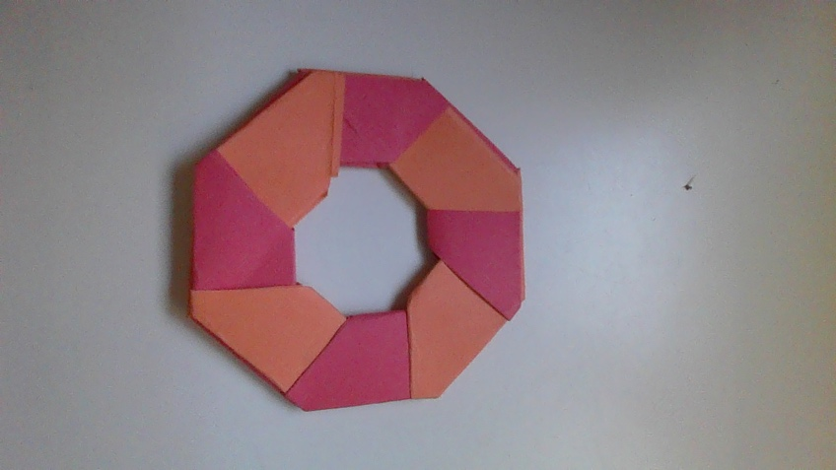
- Doe dit bij ze allemaal zo dat je een rondje krijgt

- Als je hem nu rustig in elkaar schuift heb je een ninja ster =)

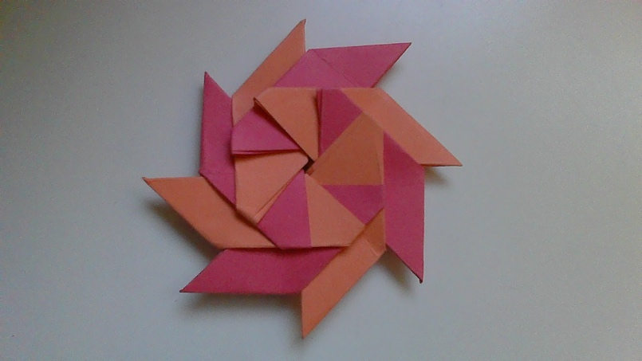
__________________________________________________________________________

Met dank aan twee kinderen uit groep 8 van basisschool de Zwaan in Zwanenburg!

